SPÉCIFICATION FONCTIONNELLE
HESTIA
Gestion des Onboardings, Offboardings et Mailing Lists

EPSA Group
Février 2025

Table des matières
Note : Mettre à jour la table des matières après ouverture dans Word (clic droit > Mettre à jour les champs)

1. Contexte et objectifs
Hestia est un outil interne développé pour gérer le cycle de vie des collaborateurs du groupe EPSA. L'application centralise les processus d'onboarding (arrivées), d'offboarding (départs), la gestion des collaborateurs et l'administration des mailing lists.
Les objectifs principaux sont :
- Simplifier le processus d'entrée et de sortie des collaborateurs
- Fluidifier la collaboration entre les équipes RH, managers et IT
- Garantir la traçabilité et la sécurité des actions liées aux identités numériques
- Centraliser l'administration des mailing lists sans accès au portail Azure
- Automatiser les interactions avec Azure Active Directory

2. Rôles et responsabilités
Le système Hestia définit plusieurs profils d'utilisateurs avec des droits spécifiques :
Rôle | Responsabilités
RH | Initie les demandes d'onboarding et d'offboarding. Fournit les données personnelles et professionnelles des collaborateurs. Gère les mailing lists.
IT | Complète les informations techniques (licences). Crée les comptes dans Azure AD. Attribue les licences applicatives.
Manager | Peut initier des demandes d'onboarding/offboarding. Accède au paramétrage du système (entités, licences). Gère les mailing lists.
Admin | Configuration technique de l'application. Accès aux logs et journaux d'activité. Gestion de la sécurité et des connexions Azure AD. Tous les droits des autres rôles.

3. Authentification et accès

3.1 Single Sign-On (SSO)
L'authentification s'effectue via le SSO du groupe EPSA (Azure AD). Les utilisateurs se connectent avec leurs identifiants Office 365 existants. Après authentification réussie, l'utilisateur est redirigé vers l'écran d'accueil adapté à son rôle.

3.2 Gestion des droits
Hestia ne gère pas de comptes locaux. Le rôle de chaque utilisateur est déterminé par un paramétrage interne. L'interface s'adapte automatiquement selon le profil :
- Un RH voit les options de création de demandes et gestion des mailing lists
- Un IT voit la liste des demandes à traiter et l'attribution des licences
- Un Manager accède aux fonctions RH et au paramétrage
- Un Admin a accès à toutes les fonctionnalités

4. Processus d'onboarding
Le processus d'onboarding permet de prendre en charge l'arrivée d'un nouveau collaborateur depuis la saisie initiale jusqu'à la création de son compte informatique.

4.1 Étape 1 – Saisie initiale par la RH/Manager
Rôle concerné : RH ou Manager
La RH crée une nouvelle demande via le bouton « + Ajouter ». Le formulaire comprend :
- Informations personnelles : Prénom, Nom, Badge Alma (Oui/Non), Externe (Oui/Non)
- Informations professionnelles : Email professionnel (généré automatiquement), Domaine, Pays, Titre du poste
- Organisation : Entité légale, Secteur d'activité, Service, Bureau, Statut employé
- Hiérarchie : Manager (recherche par nom/email), Manager Email
- Dates : Date d'entrée (obligatoire), Date de sortie (optionnelle)
- Autres : Collaborateur cible (si remplacement), Téléphone professionnel, Fonction support (Oui/Non)
- Remarques : Champ obligatoire (saisir « RAS » si aucune remarque)
Règles de filtrage : Les listes déroulantes (Secteur, Service, Bureau) sont filtrées automatiquement selon l'entité légale sélectionnée.

4.2 Étape 2 – Complétion par le support IT
Rôle concerné : IT
- Consultation des informations saisies par la RH (lecture seule)
- Attribution des licences Microsoft (filtrées selon l'entité)
- Validation via le bouton « Créer l'utilisateur dans Azure AD »

4.3 Étape 3 – Création du compte Azure AD
À la validation IT, Hestia crée automatiquement le compte dans Azure AD, attribue les licences et active le compte. La demande passe au statut « Validé » et devient non modifiable.

4.4 Boutons d'action de la liste
Icône | Fonction | Description
ⓘ | Historique | Affiche qui a créé et modifié la demande
👁 / ✏ | Consulter / Modifier | Œil = Validé (lecture seule). Crayon = En cours (modifiable).
🔑 | Licences (IT) | Attribution des licences applicatives (IT uniquement)

5. Processus d'offboarding
- Initiation : La RH/Manager clique sur « Lancer un offboarding »
- Saisie : Renseignement de la date de sortie effective
- Notification : Email automatique envoyé à l'IT
- Désactivation : Batch Azure Function quotidien à 8h désactive les comptes

6. Gestion des collaborateurs
Ce module permet de consulter et gérer les fiches des collaborateurs actifs : recherche par nom/prénom/email, consultation et modification des informations, lancement d'un offboarding.

7. Gestion des Mailing Lists
Ce module permet aux utilisateurs RH et Admin de gérer les groupes Azure AD (Distribution et Mail-enabled Security) directement depuis Hestia.

7.1 Recherche et sélection
- Recherche par nom ou adresse email (3+ caractères)
- Résultats : nom du groupe, email, nombre de membres

7.2 Les 4 onglets
Onglet | Mode | Fonctions
Propriétés | Lecture seule | Nom du groupe, adresse email, description (tous grisés)
Membres | Éditable | Liste des membres, filtre, ajout/suppression (individuel ou lot), membres hérités non supprimables
Propriétaires | Lecture seule | Liste des propriétaires (gestion via Azure portal)
Appartenance | Éditable | Groupes parents, ajout/retrait d'appartenance

8. Paramétrage du système
Module accessible aux rôles Manager et Admin pour administrer les données de référence :
- Entités légales : Ajout, modification, activation/désactivation, suppression
- Secteurs / Services / Bureaux : Même logique, avec filtrage par entité
- Licences : Association à des entités, correspondance avec groupes Azure AD
- Email de notification IT : Configuration de l'adresse de réception

9. Sécurité et intégration Azure AD
Hestia interagit avec Azure AD via une API sécurisée par jeton OAuth2. L'architecture technique est la suivante :
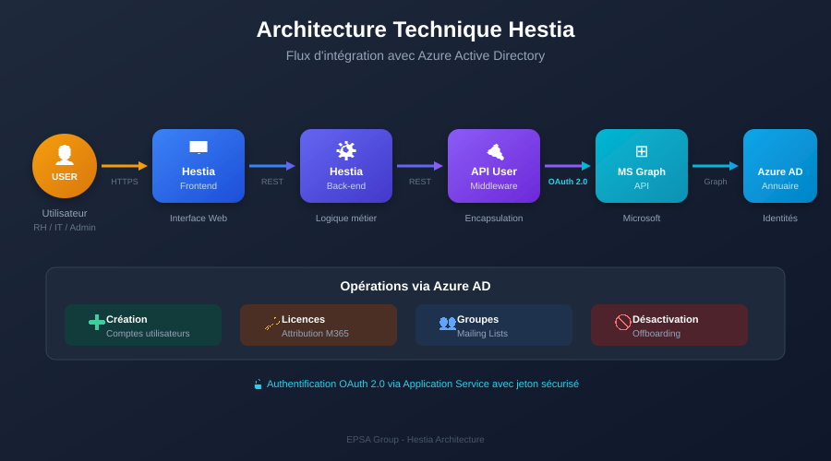

9.1 Flux de communication
- Hestia Frontend : Interface utilisateur web accessible via HTTPS
- Hestia Back-end : Logique métier, gestion des règles et workflows
- API User : Middleware d'encapsulation des appels Azure
- Microsoft Graph API : API Microsoft pour la gestion des identités
- Azure Active Directory : Annuaire des identités EPSA

9.2 Sécurité OAuth 2.0
Toutes les opérations (création de comptes, affectation de licences, gestion des groupes) sont effectuées au nom d'une application de service dédiée avec les autorisations Microsoft Graph appropriées. Un jeton OAuth2 sécurise chaque appel API.

10. Matrice RACI

10.1 Légende
R | Responsible | Réalise la tâche
A | Accountable | Responsable final, valide le travail
C | Consulted | Donne un avis, fournit des informations
I | Informed | Tenu informé de l'avancement

10.2 Acteurs
- RH : Ressources Humaines
- IT : Support Informatique
- Manager : Responsable métier
- Admin : Administrateur technique
- Éditeur : Prestataire de développement
- PO : Product Owner

10.3 Module Onboarding
Activité | RH | IT | Mgr | Adm | Édit | PO
Créer une demande | R | - | R | R | - | I
Attribuer les licences | I | R | - | A | - | -
Créer le compte AD | I | R | - | A | - | -

10.4 Module Offboarding
Activité | RH | IT | Mgr | Adm | Édit | PO
Initier un offboarding | R | - | R | R | - | -
Désactiver le compte AD | I | I | - | A | - | -

10.5 Module Mailing Lists
Activité | RH | IT | Mgr | Adm | Édit | PO
Rechercher / Consulter | R | - | - | R | - | -
Gérer les membres | R | - | - | A | - | -

10.6 Module Paramétrage
Activité | RH | IT | Mgr | Adm | Édit | PO
Gérer entités/services | - | - | R | A | - | I
Gérer les licences | - | C | R | A | - | I

10.7 Maintenance et Évolutions
Activité | RH | IT | Mgr | Adm | Édit | PO
Définir les besoins | C | C | C | C | I | A
Développer | - | - | - | C | R | A
Tester (recette) | C | C | - | C | I | R
Déployer en production | - | C | - | A | R | I
Support utilisateur | C | R | - | A | C | I

10.8 Sujets en cours
Activité | RH | IT | Mgr | Adm | Édit | PO
Licences nominatives | C | R | - | A | R | A
Déploiement multi-tenant | I | R | - | A | R | A

11. Annexe – Récapitulatif des modules
Module | Accès | Fonctions principales
Onboarding | RH, Manager, IT, Admin | Création demandes, licences, compte AD
Offboarding | RH, Manager, Admin | Demande départ, désactivation compte
Collaborateurs | RH, Manager, Admin | Consultation et modification fiches
Mailing Lists | RH, Admin | Recherche, gestion membres
Paramétrage | Manager, Admin | Entités, secteurs, services, licences

